מבחן בעברית (הבעה ולשון)

**מבנה הבחינה: בבחינה זו שני חלקים. השב על ההוראות לפי כל פרק.**

**משך הבחינה: 60 דק'.**

**חומר עזר מותר בשימוש: אין.**

**הוראות מיוחדות: יש לכתוב את התשובות על גבי טופס הבחינה בלבד.**

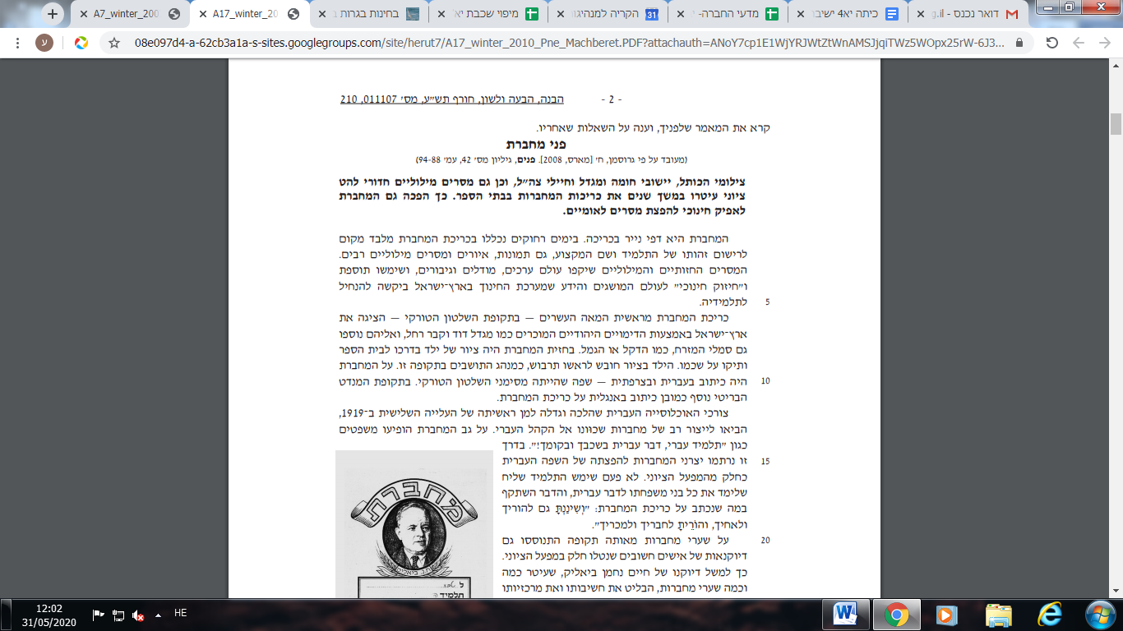

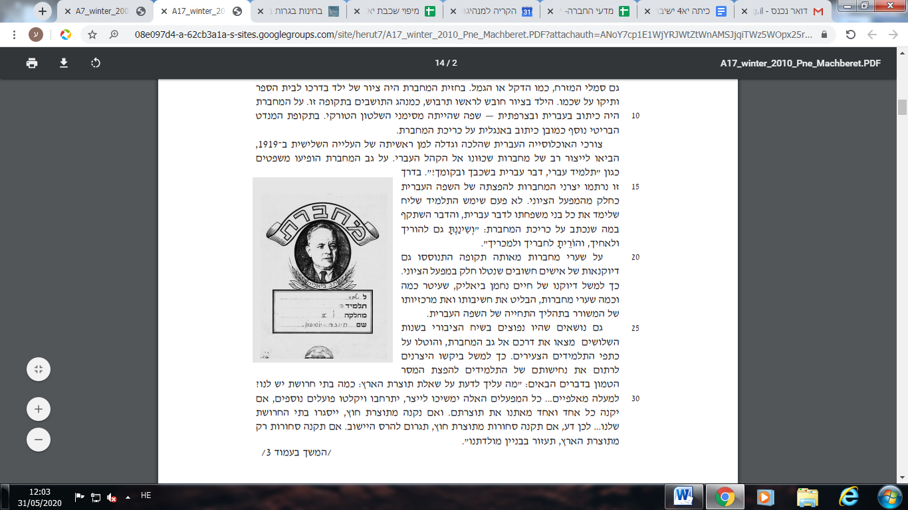

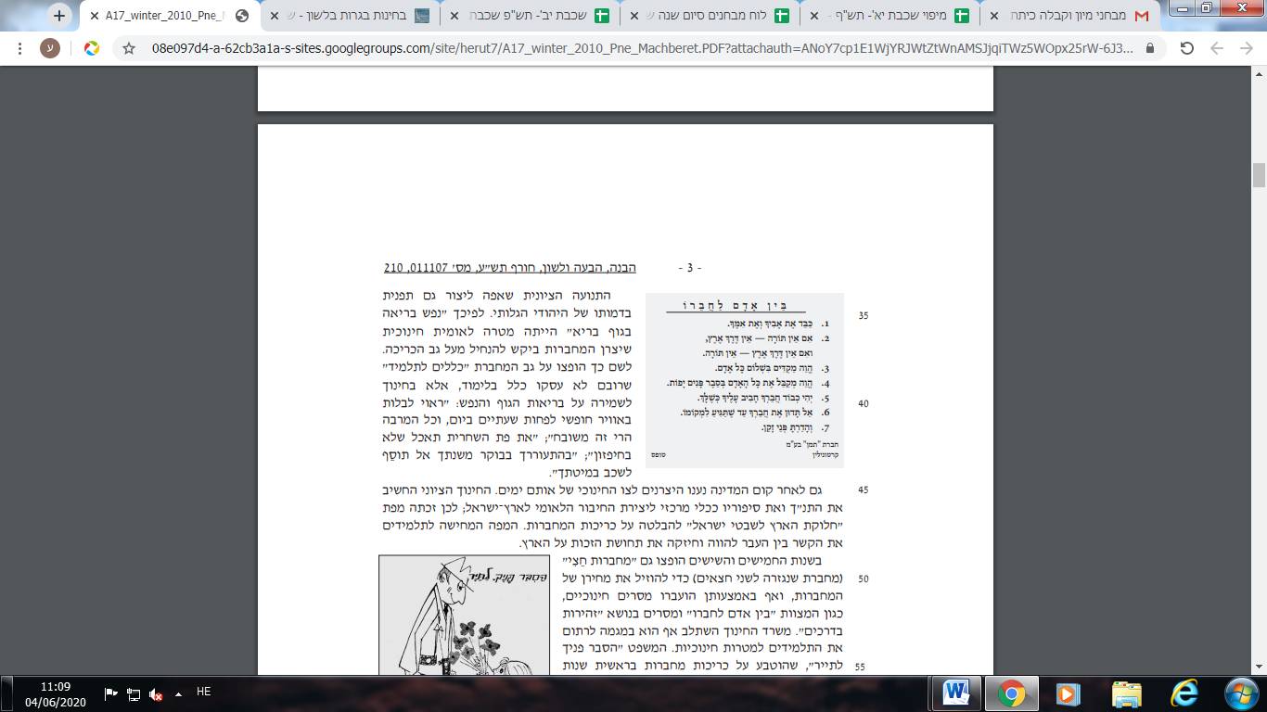

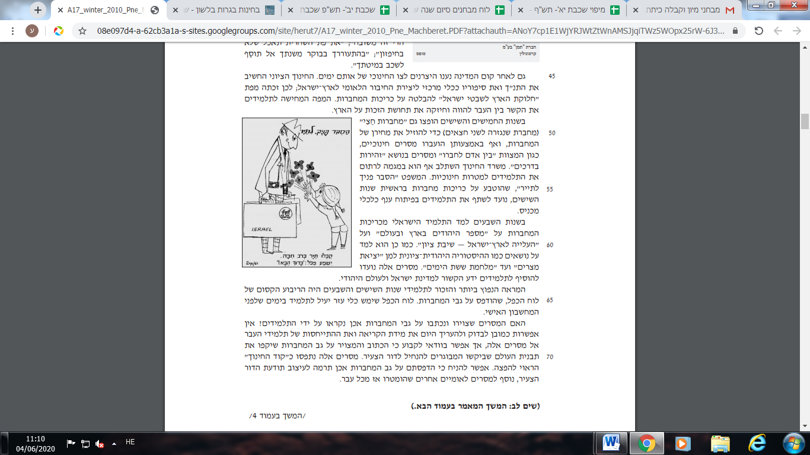

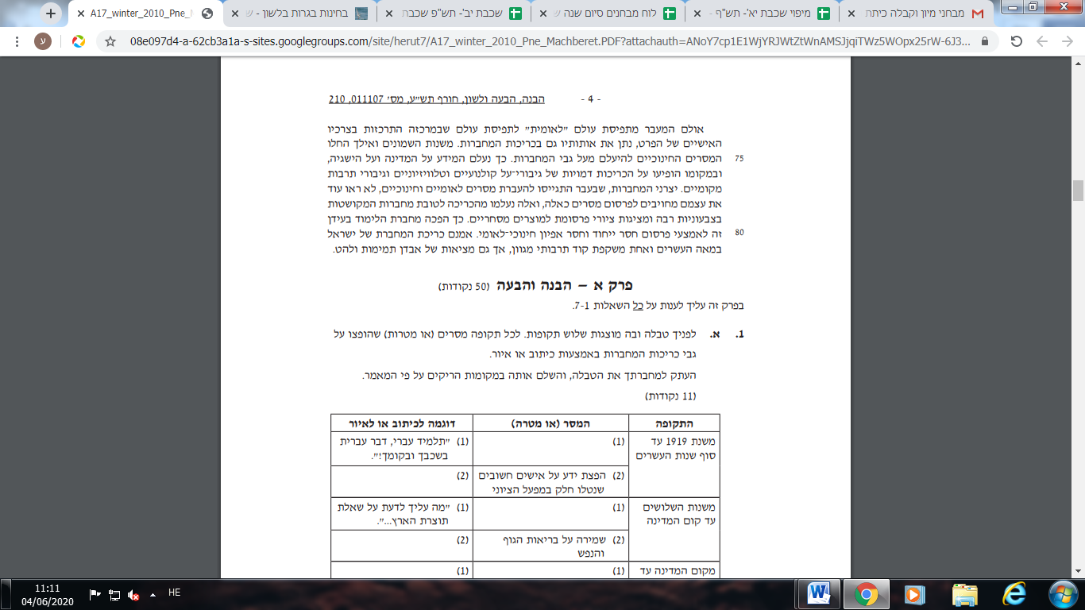

**פרק ראשון- הבנה והבעה (40 נק')**

בפרק זה עלייך לענות על ארבע שאלות מבין השאלות 1-5 (10 נק' לשאלה)

|  |  |  |
| --- | --- | --- |
| **התקופה** | **המסר (או המטרה)** | **דוגמה לכיתוב או לאיור** |
| משנת 1919 עד סוף שנות העשרים | (1)  (2) הפצת ידע על אישים חשובים שנטלו חלק במפעל הציוני | 1. "תלמיד עברי, דבר עברית בשכבך ובקומך!" |
| משנות השלושים עד קום המדינה | (1)  (2) שמירה על בריאות הגוף והנפש | (1)"מה עליך לדעת על שאלת תוצרת הארץ...".  (2) |
| מקום המדינה עד סוף שנות השבעים | (1)  (2)יחסי חברה ראויים  (3)  (4)  (5) | (1)  (2)   1. "הסבר פניך לתייר". 2. "מספר היהודים בארץ ובעולם" |

1. לפניך טבלה ובה מוצגות שלוש תקופות. לכל תקופה מסרים (או מטרות) שהופצו על גבי כריכות המחברות באמצעות כיתוב או איור.

השלם את הטבלה על פי המאמר.

2. עיין בכיתוב "בין אדם לחברו" ובאיור "הסבר פניך לתייר" שבעמוד 3.

בחר מהכללים המופיעים בכיתוב "בין אדם לחברו" שני כללים המתאימים לכתוב באיור "הסבר פניך לתייר".

נמק בחירתך.

_______________________________________________________________________________________________________________________________________________________________________________________________________________________________________________________________________________________________

3. תאר בקצרה את השינוי שחל בכריכות המחברות משנות השמונים ואילך, וציין את הגורם לשינוי זה.

________________________________________________________________________________________________________________________________________________________________________________________________________________________________________________________________________________________________

4.א. על פי המאמר, האם המסרים שהופיעו על כריכת המחברת בעבר השפיעו על הדור הצעיר? הוכח את תשובתך.

________________________________________________________________________________________________________________________________________________________________________________________________________________________

ב. האם לדעתך יהיה זה יעיל בימינו להפיץ מסרים חינוכיים באמצעות כריכות המחברות? בסס את תשובתך גם על המאמר.

_______________________________________________________________________________________________________________________________________________________________________________________________________________________________________________________________________________________________

5.א. לפניך משפטים (1)-(2) ובהם מילים המשמשות **מאזכרים.**

לאיזה תקופה מתייחס כל אחד מהמאזכרים?

1. כמנהג התושבים בתקופה **זו**. (שורה 9). תקופה: _________________
2. על שערי מחברות מ**אותה** תקופה התנוססו גם דיוקנאות. (שורה 20-21). תקופה: ________________________

ב. לפניך משפט ובו מילים מודגשות בקו. ציין את המשמעות של כל אחת מהן בהקשר שבו היא מופיעה.

"כמו כן הוא למד על נושאים כמו ההיסטוריה היהודית-ציונית" (שורה 60-61).

_______________________________________________________________________________________________________________________________________________________________________________________________________________________________________________________________________________________________

**חלק שני- אוצר מילים ושם המספר (60 נק')**

השב על כל השאלות 6 עד 10

6. מערכת החינוך בארץ-ישראל ביקשה **להנחיל** ערכים לתלמידיה. (על פי שורות 4-5)

באיזה משפט מתאים להשתמש בפועל מהשורש נ-ח-ל?

הקף את התשובה הנכונה מבין ארבע האפשרויות שלפניך.

1. המדריכה _________ לחניכים את רשימת הציוד לטיול.
2. המורה למתמטיקה _________ לתלמידים את הפתרון.
3. המורים באולפנים__________ את הלשון בעברית לאלפי עולים.
4. צרפת מבקשת ___________ לעצמה מעמד של מתווכת בסכסוך.

7. "על שערי מחברות מאותה תקופה התנוססו גם **דיוקנאות** של אישים חשובים". (שורות 20-21)

מהי המשמעות של המילה "דיוקנאות"?

הקף את התשובה הנכונה מבין ארבע האפשרויות שלפניך.

1. מעשי גבורה.
2. קורות חיים.
3. ציטוטים חשובים.
4. תמונות של פנים.

8. "אל תדון את חברך עד שתגיע למקומו" ( מתוך הכיתוב בראש עמוד 3).

מהי המשמעות של משפט זה? הקף את התשובה הנכונה מבין ארבע האפשרויות שלפניך.

1. אל תתווכח עם אדם שאינו במעמד שלך.
2. אל תשפוט אדם כל עוד לא היית במצבו.
3. אל תכעס על אדם לפני ששמעת את הסבריו.
4. אל תדבר רעות על אדם שלא בנוכחותו.

9. לפניך כיתוב על מחברת שבולט בו השימוש בניגודיות (מילים או ביטויים מנוגדים).

"... לכן דע, אם תקנה סחורות מתוצרת חוץ, תגרום להרס היישוב. אם תקנה סחורות רק מתוצרת הארץ, תעזור בבניין מולדתנו". (שורות 32-33)

העתק מכיתוב זה שני זוגות של מילים או ביטויים המבטאים יחס של ניגודיות.

_____________________________________________________________________

10. בכל אחד מהמשפטים שלפניך הקף את הצורה הנכונה.

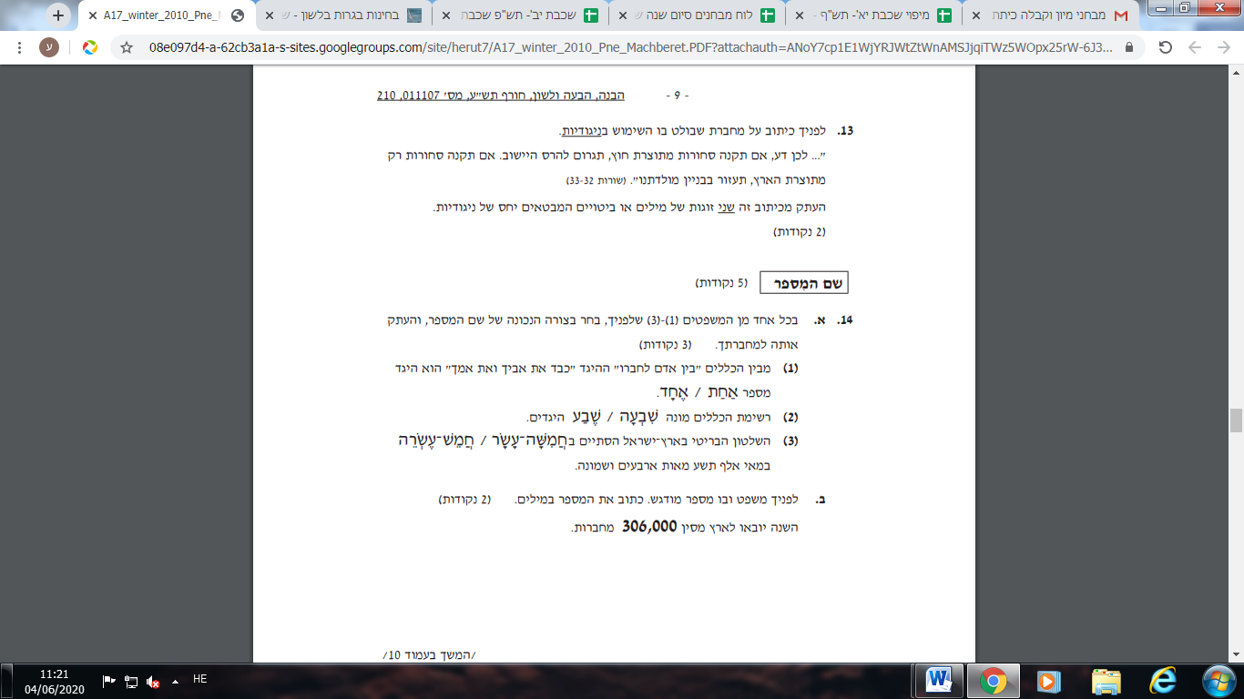

**בהצלחה!**